泡利原理、洪特规则、能量最低原理 导学案

知识链接
Hi，在开始挑战之前，先来热下身吧！
描述核外电子排布的化学用语：
(1)原子结构示意图：
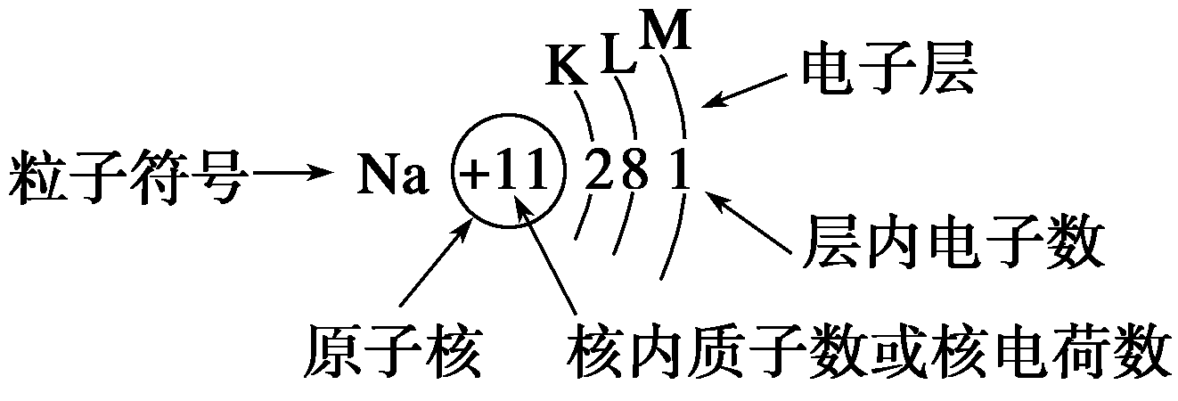
钾原子结构示意图为：
(2)电子式：
在化学反应中，一般是原子的最外层电子数目发生变化。为了简便起见，化学中常在元素符号周围用小黑点“·”或小叉“×”来表示元素原子的 层电子，相应的式子叫做电子式。如钠原子的电子式为 。

▪◆学习任务

（一）读教材，首战告捷
让我们一起来阅读教材，并做好色笔区分吧。

（二） 试身手， 初露锋芒
让我们来试试回答下面的问题和小练习吧。

问题1：泡利原理
在一个原子轨道里，最多只能容纳 个电子，而且它们的自定状态相反（用“↑↓”表示），这个原理称为 。
电子自旋可以比喻成地球的自转，自旋只有 方向：顺时针方向和逆时针方向。
问题2：电子排布的轨道表示式（电子排布图）
用方框表示原子轨道，用箭头表示电子（一个箭头表示一个电子），这种用来表达电子排布的一种图示称为 。

如锂的电子排布图： 。
电子排布图中各符号、数字的意义（以Al原子为例说明）：

。
说明：电子排布式和电子排布图反映的是基态原子即处于最低能量状态的原子的电子排布情况。它们相互关联，可以非常方便地相互转换。

问题3：洪特规则
当电子排布在同一能级的不同轨道时，基态原子中的电子象是优先单独占据一个轨道，而且自旋状态 。
注意 等价轨道全充满、半充满或 的状态一般比较稳色，也就是说，具有下列电子层结构的原子是比较稳定的。
全充满：p⁶、d¹⁰、f¹⁴，半充满：p³、d⁵、f⁷，全空： 。
因此，铬和铜的基态原子的电子排布图如下：

问题4：能量最低原理
原子的电子排布遵循构造原理能使整个原子的 处于最低状态。即在基态原子里，电子优先排布在 的能级里，然后排布在能量逐渐升高的 里。

练习1．若将基态P原子的电子排布式写成1s²2s²2p⁶3s²3p_{x}²3p_{y}¹，它违背了（ ）
A．泡利原理 B．能量守恒原理
C．构造原理 D．洪特规则
举一反三：
【变式】在d轨道中电子排布成，而不排成，最直接的根据是（ ）
A．能量最低原理 B．泡利原理
C．构造原理示意图 D．洪特规则
练习2．下列原子的外围电子排布中，哪一种状态的能量较低？试说明理由。
(1)氮原子：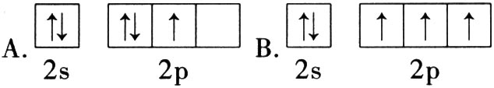
(2)钠原子：A．3s¹ B．3p¹
(3)铬原子： A．3d⁵4s¹ B．3d⁴4s²
(4)碳原子：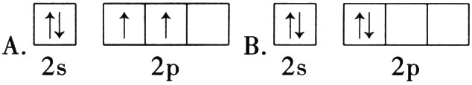

（三）攻难关，自学检测
让我们来挑战吧！你一定是最棒的！
☆☆

1．下列说法错误的是（ ）
A．电子排布式1s²2s²2p⁶3s²3p⁶4s³违反了泡利原理
B．基态原子电子排布式1s²2s²2p⁶3s²3p⁶3d⁵违反了能量最低原理
C．根据构造原理，原子核外电子填充顺序为：1s2s2p3s3p4s3d4p5s5p4d6s4f5d6p
D．某主族元素气态基态原子的逐级电离能分别为738、1451、7733、10540、13630、17995、21703…，当它与氯气反应时生成的阳离子是X²⁺

（四）找规律，方法总结
基态原子的电子排布遵从的原理或规则：
基态原子的电子排布遵循 原理、 原理
和 规则。用构造原理得到的电子排布给出了基态原子核外电子在能层和 中的排布，而 还给出了电子在原子轨道中的排布。

测一测，大显身手
一、选择题（每小题只有1个选项符合题意）
1、下列各项中，前面的能级先填入电子的是（ ）
①3d和4s ②4p和5s ③5s和4d ④5p和4d
A．①② B．②③ C．②④ D．③④
2、第3周期元素的基态原子中，不可能出现d电子，主要依据是（ ）
A．能量守恒原理 B．泡利原理
C．洪特规则 D．构造原理
3、在多电子原子中，轨道能量是由以下哪些因素决定（ ）
①能层 ②能级 ③空间伸展方向 ④自旋状态．
A．①② B．①④ C．②③ D．③④
4、已知下列电子排布图所表示的是元素的原子，其中能量处于最低状态的是（ ）
A．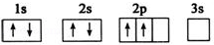
B．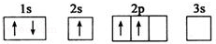
C．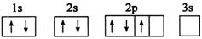
D．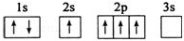
二、填空题
5．（1）以下列出的是一些原子的2p能级和3d能级中电子排布的情况。试判断，哪些违反了泡利原理________，哪些违反了洪特规则________。
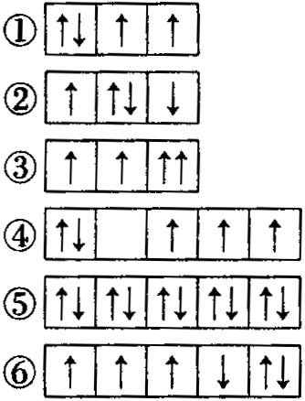
（2）某元素的激发态（不稳定状态）原子的电子排布式为1s²2s²2p⁶3s¹3p³3d²，则该元素基态原子的电子排布式为________；其最高价氧化物对应水化物的化学式是________。
（3）将下列多电子原子的原子轨道按轨道能量由低到高的顺序排列。
①2s ②3d ③4s ④3s ⑤4p ⑥3p
轨道能量由低到高的排列顺序是________。

